gifts/presents | Santa Claus | cookies
подарки | Санта Клаус | печенье
hot chocolate | candle | icicles
горячий шоколад | свеча | сосульки
candy cane | snowman | snow
леденец-трость | снеговик | снег
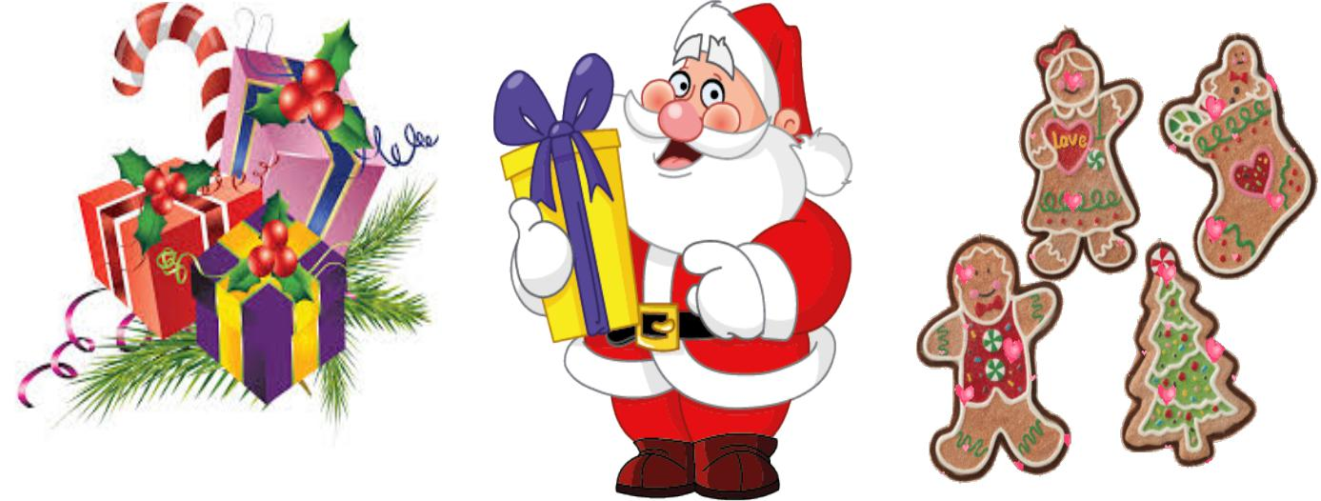
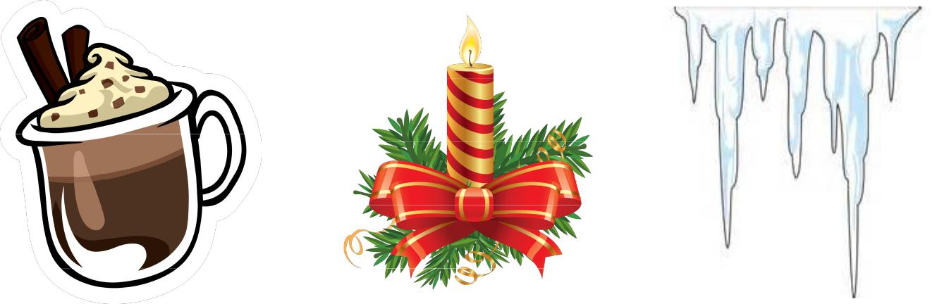
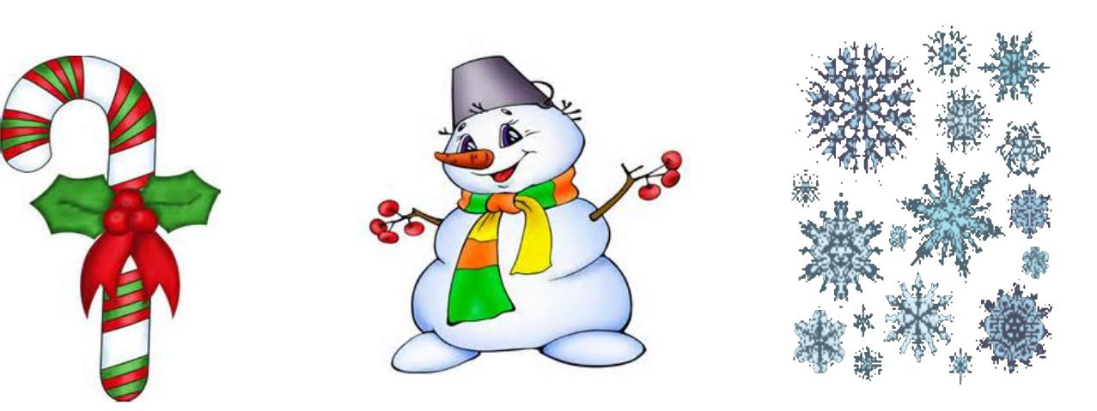

1

stocking | bells | chimney
носок (чулок) | колокольчики | труба (дымоход)
 | !
snowball fight | christmas lights | angel
игра в снежки | елочные огни | ангел
Rudolph | sledding/sledging | ice skating
Рудольф | катание на санках | катание на коньках
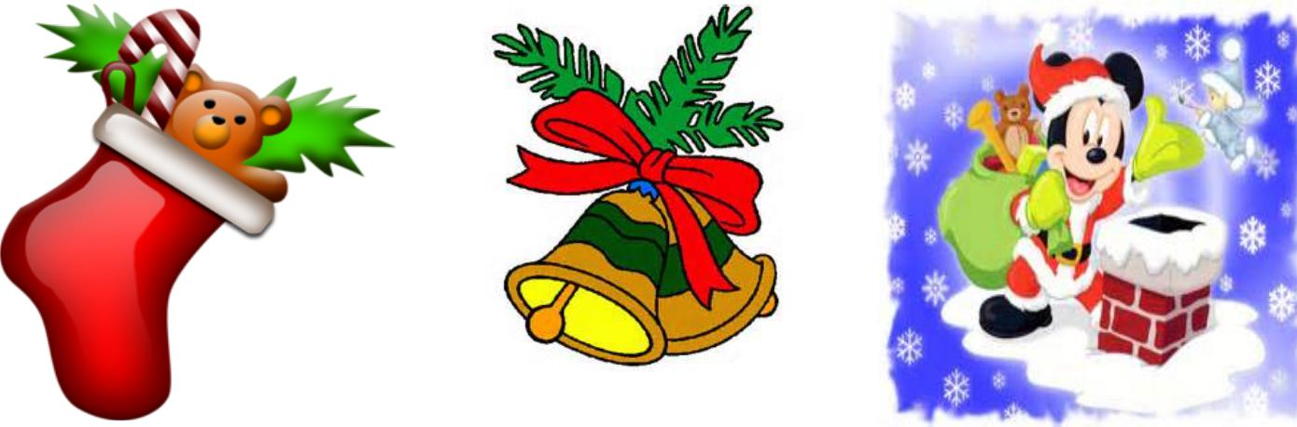
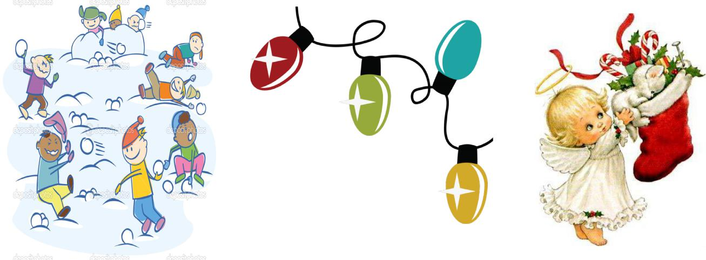
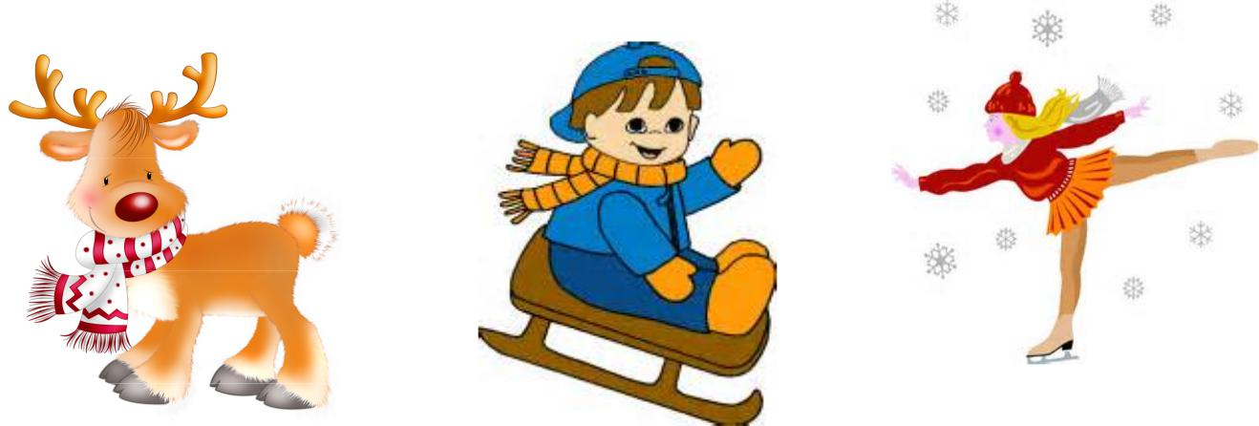

2

star | pine cone | snowball
звезда | шишка | снежок
 | ! | !
scarf | mittens | The North Pole
шарф | варежки | Северный полюс
Christmas tree | wreath | ornaments
елка новогодняя | венок | елочные украшения
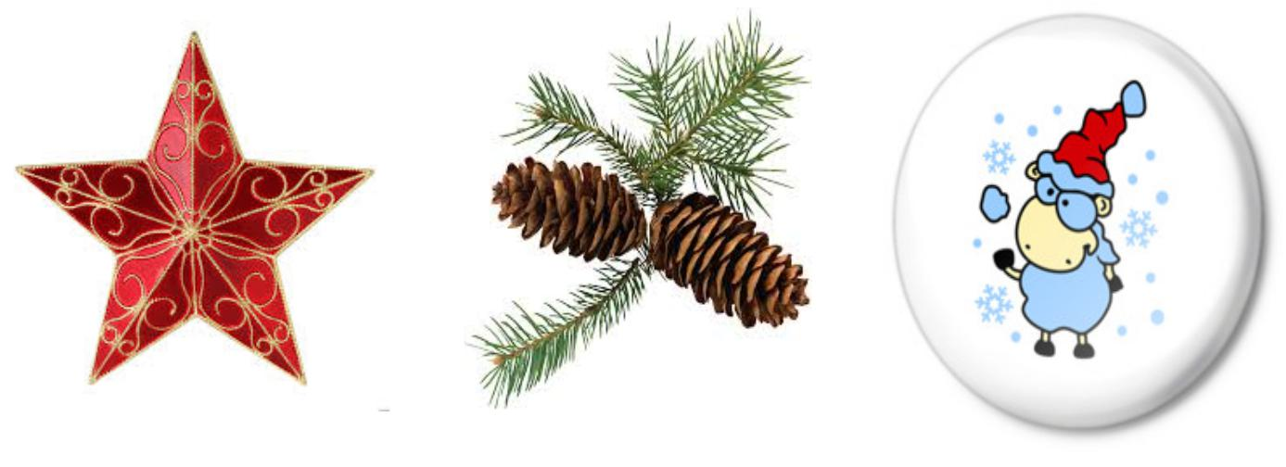
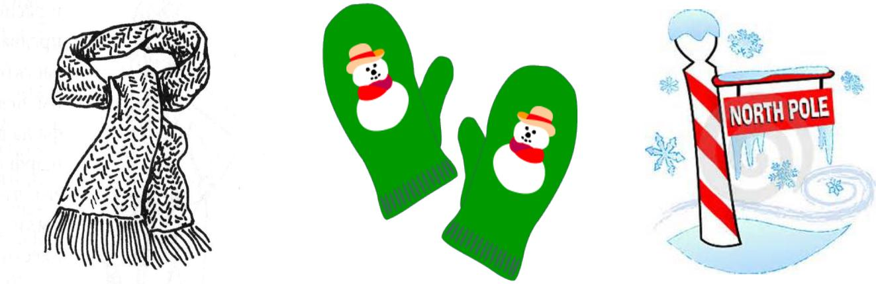
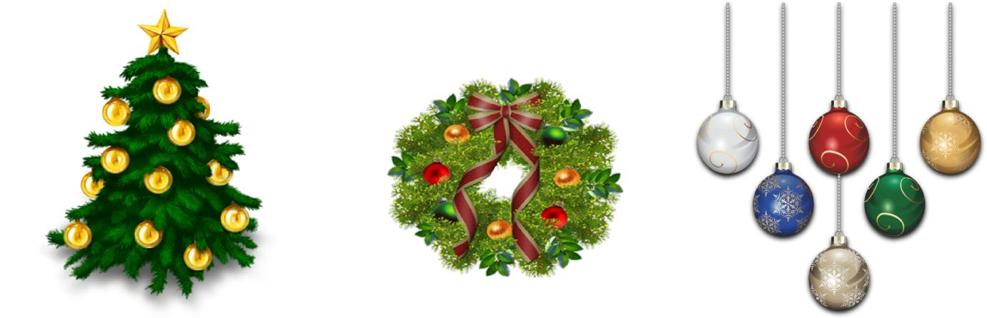

3

toys |  | sleigh | sledge
игрушки |  | сани | санки
hat |  | rocket/ popper | snowflake
шляпа |  | хлопушка | снежинка
reindeer |  | jingle bells | snowglobe
олень |  | бубенцы | снежный шар
 |  |  | 4
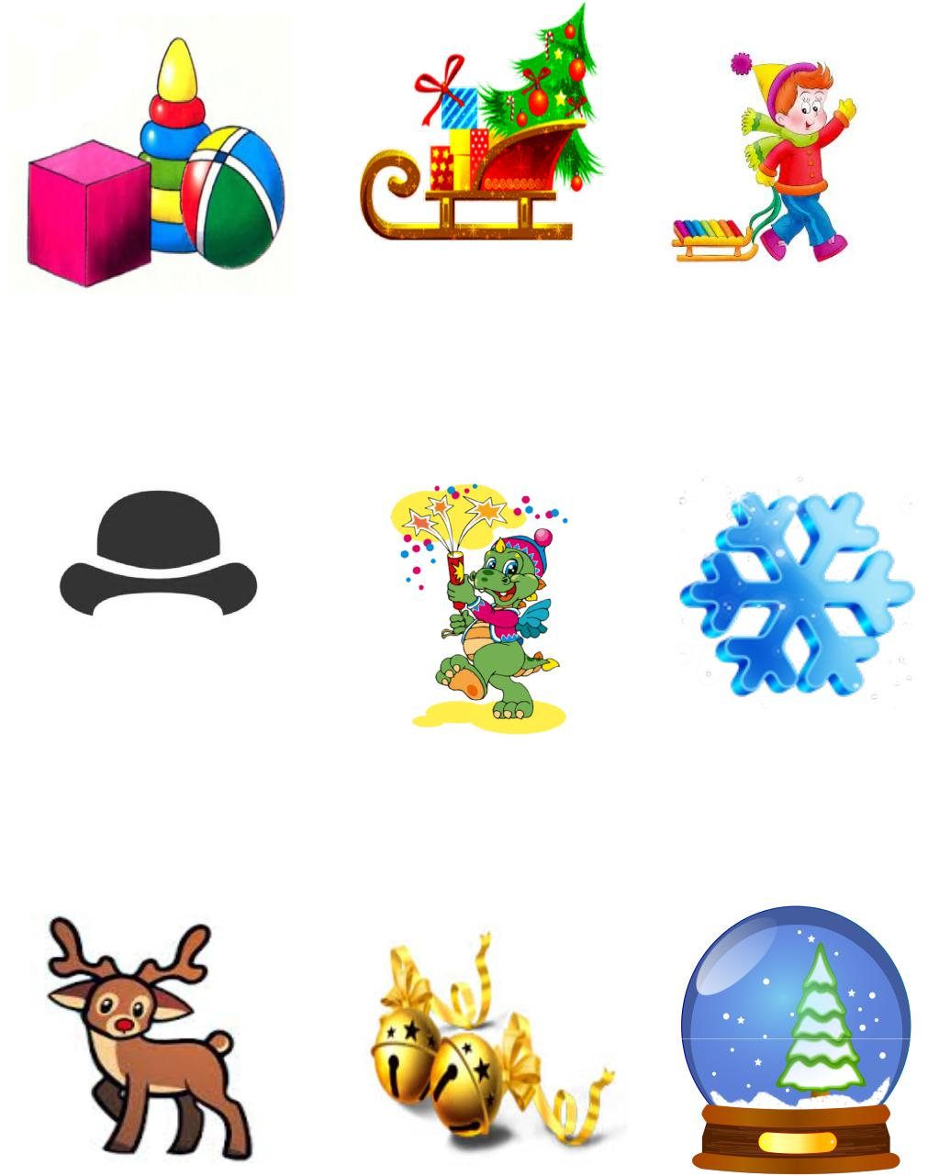
gingerbread man | gingerbread house | to ski
имбирный человечек | пряничный домик | кататься на лыжах
snow angel | snow castle | holly
снежный ангел | крепость из снега | падуб(остролист)
letter | wrapping | candleholder
письмо | упаковка | подсвечник
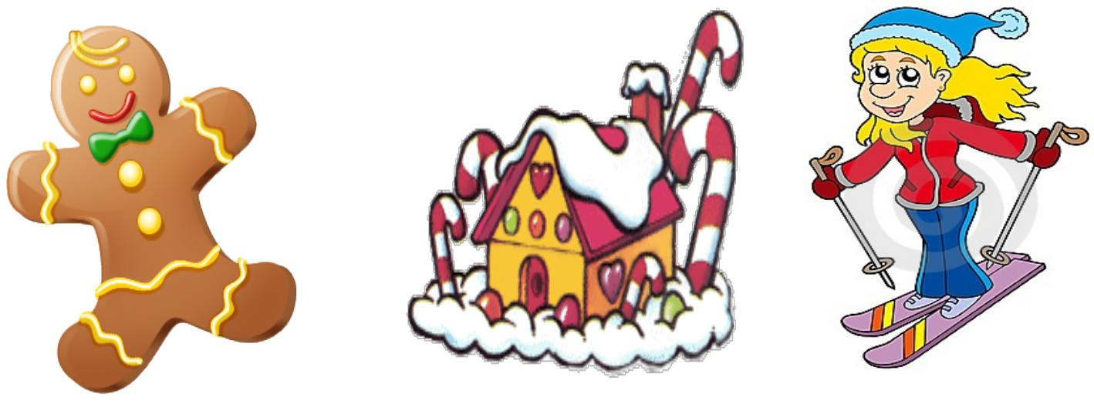
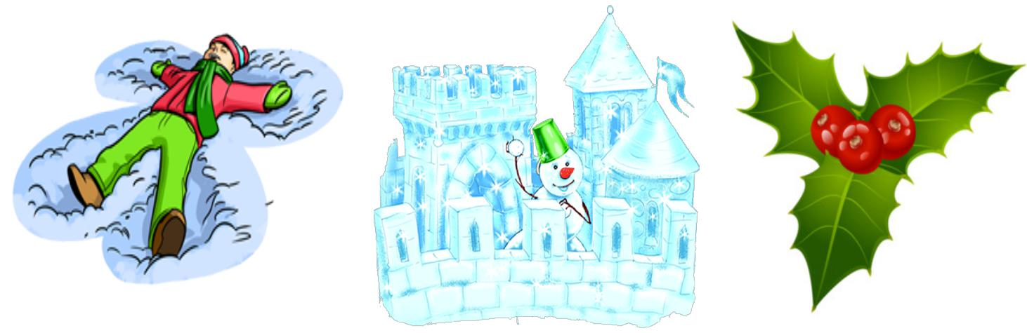
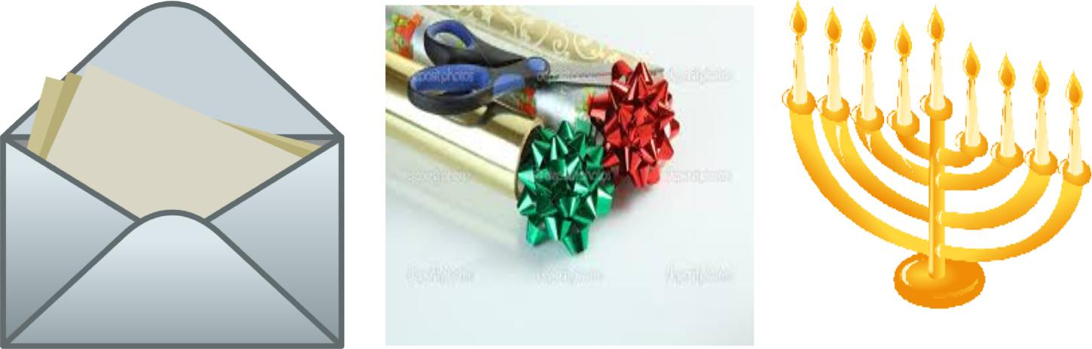

5

to make a snow angel | to build a snow man | snowstorm
делать снежного ангела | лепить снеговика | снежная метель
 |  | snowdrift/
ice | skis | snowbank
лед | лыжи | cугроб
fur coat | skates | snow-Maiden
шуба | коньки | Снегурочка
